Práctica 6
  - Subgrupo BA_01
- García Alén, Nuria
- Leal, Olga
- López Pascua, Celia

Ejercicio 1
Siendo 𝛼 = 0,05, ¿Es la media de altura es 𝟏, 𝟔𝟓 en la población de la que se ha obtenido la muestra?
Seguimos los pasos teóricos:
- Hipótesis
H0: 𝜇 = 1,65; H1: 𝜇 ≠ 1,65
- Supuestos
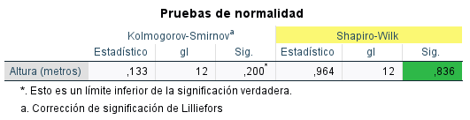
Como Sig. > 0,05, se mantiene la normalidad de la población de la variable altura.
- Estadístico de contraste
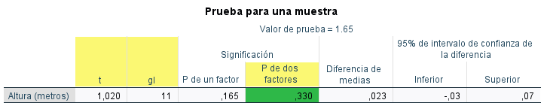
Como podemos observar en la tabla T= 1,02
- Distribución muestral
T se distribuye según t₁₁
- Nivel crítico
p= 0,33
- Decisión
Como p> 0,05 se mantiene la hipótesis nula. Por lo tanto, la media de altura en la población es de 1,65 metros.

Ejercicio 2
Crea la sintaxis para reproducir los análisis.

Ejercicio 3
Crea un repositorio y sube allí la sintaxis, el informe y la base de datos.

